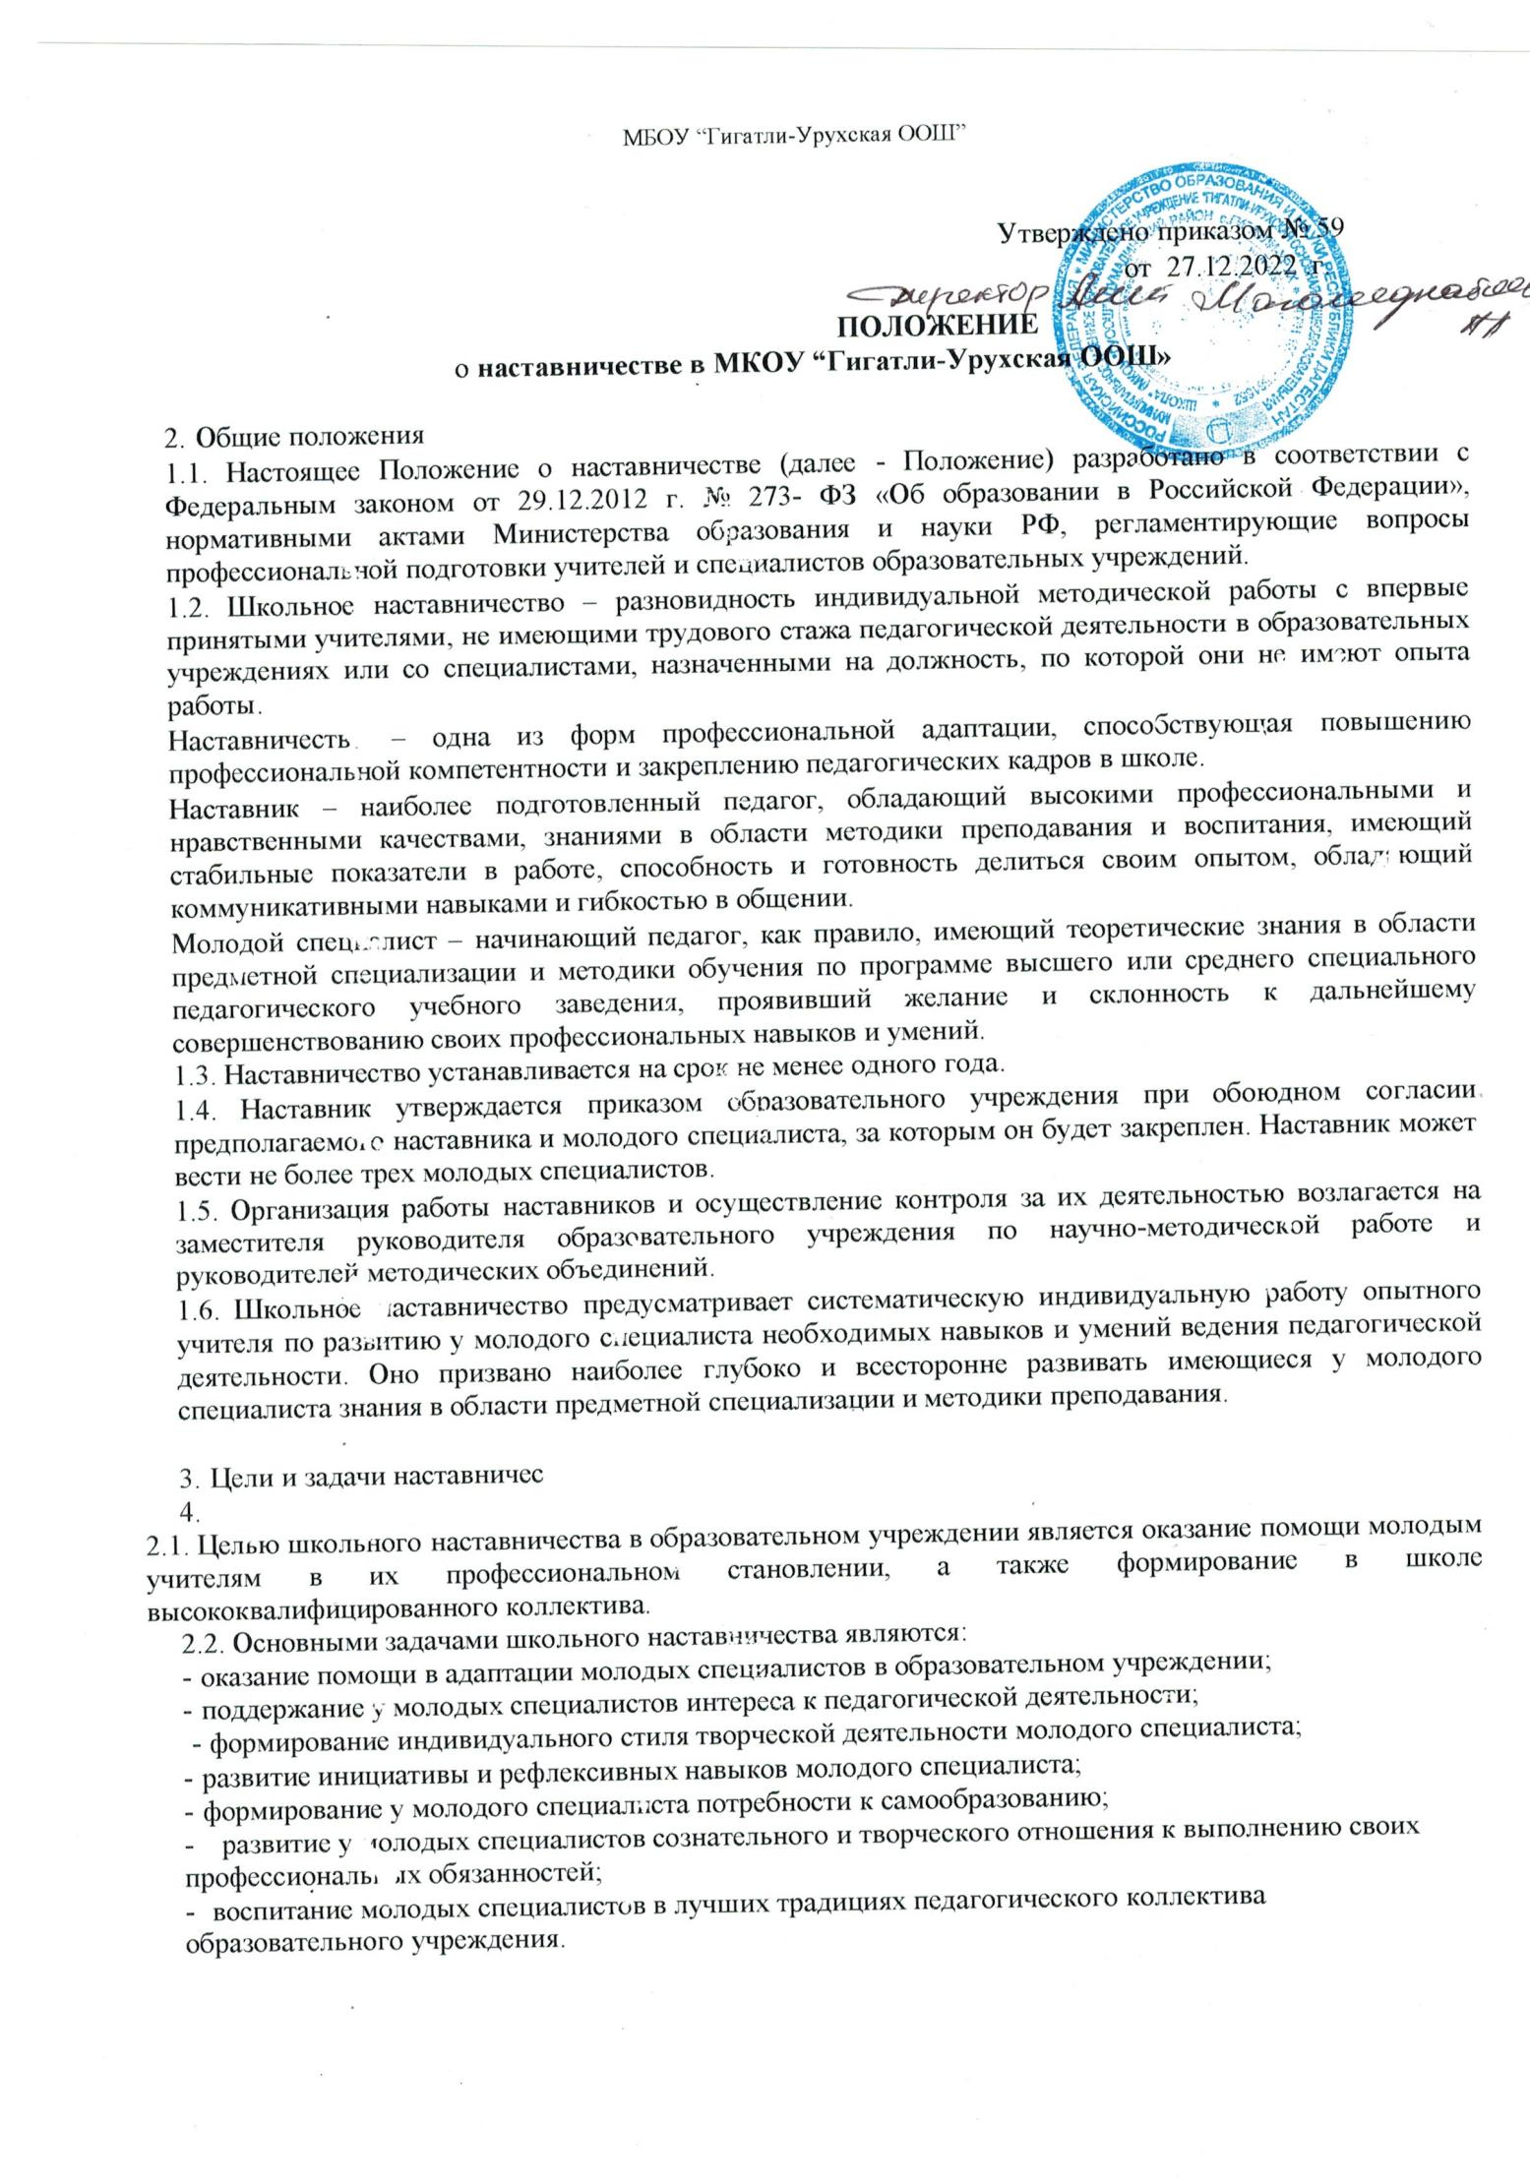

3.Права и обязанности наставника
3.1. Наставник должен:

- знать требования законодательства в сфере образования, ведомственных нормативных актов, определяющих права и обязанности молодого специалиста по занимаемой должности;

- разрабатывать совместно с молодым специалистом карту профессионального развития педагога с учетом уровня его интеллектуального развития, педагогической, методической и профессиональной подготовки по предмету;

- изучать деловые и нравственные качества молодого специалиста, его отношение к проведению занятий, коллективу школы, учащимся и их родителям, увлечения, наклонности, круг досугового общения;

- проводить необходимое обучение;

- контролировать и оценивать самостоятельное проведение молодым специалистом учебных занятий и внеклассных мероприятий;

- оказывать молодому специалисту индивидуальную помощь в овладении педагогической профессией, практическими приемами и способами качественного проведения занятий, выявлять и совместно устранять допущенные ошибки;

- вести дневник работы наставника и периодически докладывать руководителю методического объединения о процессе адаптации молодого специалиста, результатах его труда;

- подводить итоги профессиональной адаптации молодого специалиста, составлять отчет по итогам наставничества с заключением о результатах прохождения адаптации, с предложениями по дальнейшей работе молодого специалиста.

3.2 Наставник имеет право:

  - ходатайствовать перед администрацией образовательного учреждения о создании условий, необходимых для нормальной трудовой деятельности своего подопечного;

- посещать занятия молодого специалиста;
- изучать документацию, которую обязан вести молодой специалист;

  - с согласия непосредственного руководителя привлекать для дополнительного обучения молодого специалиста других сотрудников образовательного учреждения;

- вносить предложения о поощрении молодого специалиста или применении в отношении него мер воспитательного или дисциплинарного воздействия;

- выходить с ходатайством о прекращении стажировки молодого специалиста по причинам личного характера (безуспешных попыток наладить личный контакт с молодым специалистом) или выхода молодого специалиста на требуемые стабильные показатели;

  - на ежемесячную доплату за осуществление наставничества.

- Права и обязанности молодого специалиста

индивидуальный план работы наставника;

- индивидуальная программа профессионального саморазвития молодого специалиста или индивидуальная программа его самообразования;

- методические рекомендации и обзоры по передовому опыту проведения работы по наставничеству
4.1 Молодой специалист обязан:

  - изучать нормативные документы, определяющие его служебную деятельность;

  - изучать структуру и особенности деятельности образовательного учреждения, его традиции;

- выполнять в установленные сроки программу своего профессионального саморазвития (или индивидуальную программу своего самообразования);

- постоянно работать над повышением своего профессионального мастерства, овладевать практическими навыками по занимаемой должности, перенимать передовые методы и формы работы;

  - выстраивать необходимые для работы взаимоотношения с наставником,

- предоставлять отчеты о своей работе наставнику, как в устной, так и в письменной форме.

4.2 Молодой специалист имеет право:

  - ходатайствовать перед администрацией образовательного учреждения о прекращении стажировки при безуспешных попытках установления личного контакта с наставником;

  - вносить на рассмотрение администрации образовательного учреждения предложения по совершенствованию работы, связанной с наставничеством;
  - защищать свою профессиональную честь и достоинство;

-знакомиться с жалобами и другими документами, содержащими оценку его работы, давать по ним объяснения.

- Руководство работой наставника

5.1. Организация работы наставников и контроль их деятельности возлагается на заместителя директора школы по НМР
5.2. Заместитель директора школы по НМР обязан:

- представить назначенного молодого специалиста учителям школы, объявить приказ о закреплении за ним наставника;

- создать необходимые условия для совместной работы молодого специалиста со своим наставником;

- посетить отдельные уроки и внеклассные мероприятия по предмету, проводимые наставником и молодым специалистом;

- организовать обучение наставников передовым формам и методам индивидуальной воспитательной работы, основам педагогики и психологии, оказывать им методическую и практическую помощь в составлении планов работы с молодыми специалистами;

- изучить, обобщить и распространить положительный опыт организации наставничества в образовательном учреждении;

5.3. Непосредственную ответственность за работу наставников с молодыми специалистами несут руководители методических объединений.
Руководитель методического объединения обязан:

- рассмотреть на заседании методического объединения индивидуальный план работы наставника;
- провести инструктаж наставников и молодых специалистов;

- обеспечить возможность осуществления наставником своих обязанностей в соответствии с настоящим Положением;
- осуществлять систематический контроль работы наставника;

- заслушать и утвердить на заседании методического объединения отчеты молодого специалиста и наставника и представить их заместителю директора школы по НМР.

6.Документация

6.1. К документам, регламентирующим деятельность наставников, относятся:
- настоящее Положение;
- приказ директора школы об организации наставничества

